

Vol.98

2020年5月

【新型コロナウイルス感染症】

消費者として心がけていただきたいこと

1. **食料品や生活必需品については、正しい情報を見極め、デマに惑わされず、**

**落ち着いた購買行動をお願いします。**

* + **食料品は必要な分だけ買うようにしましょう。**
  + **過度な買いだめや買い急ぎは避けましょう。**

1. **買物をするときには、感染予防に加え、他の方に感染させない気遣いが必要です。**

**お店によって買物の仕方を制限する場合がありますので、ご理解・ご協力をお願いします。**

* + **できるだけ少人数で買物に行きましょう。**
  + **混雑を避けて、お店での滞在時間をできるだけ短くしましょう。**

1. **感染症の拡大を防止するため、マスクについては、風邪や感染症の疑いのある方に届くよう、**

**必要な分だけ買うようにしましょう。**

* + **布製マスクの全戸配布に便乗した悪質商法にご注意ください。**

1. **有料イベントや旅行のキャンセルに関する相談が、全国の消費生活センターに寄せられています。　有料イベントや旅行をキャンセルしようとする場合は、返金の取り扱いなどを主催者に確認するようにしましょう。**

特別定額給付金を装った詐欺にご注意ください

**特別定額給付金の手続きに関して、大阪府及び府内市区町村や総務省が、「現金自動預払機**

**（ＡＴＭ）の操作をお願いする」、「手数料を求める」ことは、絶対にありません。**

**もしかして、詐欺かも？と不安になったら、**

**独立行政法人国民生活センター「新型コロナウイルス給付金関連 消費者ホットライン（※）」**

☎０１２０‐２１３‐１８８　＜フリーダイヤル（通話料無料）＞

**にご相談ください。**（「050」から始まるIP電話からはお受けできません。）

**※５月１日より当面の間、開設されます。詳しくは、国民生活センターのホームページ**

**をご覧ください。**　<http://www.kokusen.go.jp/info/data/coronavirus_khotline.html>

**５月は消費者月間です。**

**統一テーマ**　豊かな未来へ～「もったいない」から始めよう!～



インターネット通販でのトラブルに注意！！

**「マスクが購入できる」というSNSの書き込みに記載されていた**

**URLから通販サイトにアクセスし、マスクを注文した。**

**支払はクレジットカード決済しか選択できなかったため、**

**カード番号を含めた個人情報を入力した。**

**申し込み直後に承諾通知がメールで届いたが、**

**そこにはカード決済不可、と記載されていた。**

**不審に思い、通販サイトの住所と連絡先をインターネットで調べたところ、当該通販サイトとは無関係と思われる事業者名が表示された。**



**悪質商法の手口の可能性**

**消費者の関心を惹き、不審な通販サイトへ誘導するという**

**があります。**

**このような不審な通販サイトに、氏名や住所、電話番号などの個人情報や**

**クレジット番号を入力すると、 があります。**

**情報が不正に取得される恐れ**

**インターネット通販を利用するときに注意すること**

**・SNSの書き込みや広告内容を鵜呑みにしてはいけません。**

**・通販サイト内に事業者の名称、住所、電話番号の表示や注文手続きに不審な点はないか注文前に確認しましょう。**

**・銀行振込先が個人名義であったり、支払方法がひとつしかないときは**

**注意が必要です。**

**・不自然な日本語だと感じるサイトでの買い物は控えましょう。**

**・クレジット番号や暗証番号を入力する画面では、**

**通信が暗号化されているか（SSL）など、**

**個人情報の取扱いが適切か確認しましょう。**



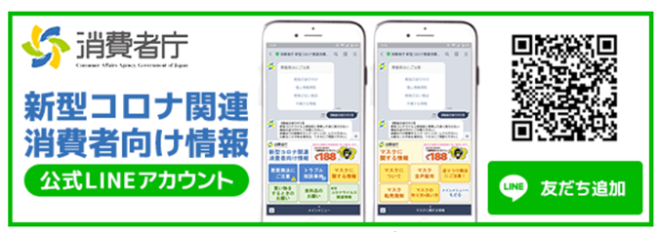[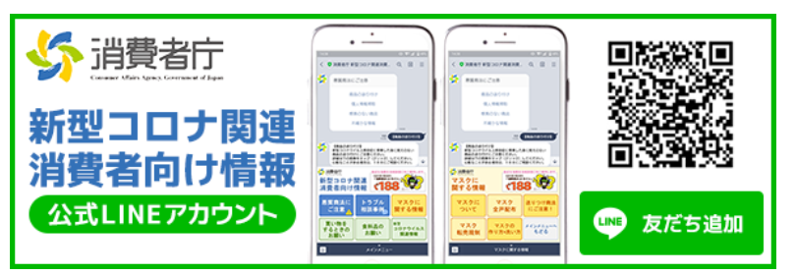](https://www.caa.go.jp/policies/policy/consumer_policy/information/notice_200227.html)

おかしいな、

困ったなと思ったら

消費者ホットライン１８８（いやや！）

※局番なし

**大阪府消費生活センター**

**ホームページ：**[**http://www.pref.osaka.lg.jp/shouhi/**](http://www.pref.osaka.lg.jp/shouhi/)

**大阪市消費者センター**

**ホームページ：**[**https://www.city.osaka.lg.jp/lnet/**](https://www.city.osaka.lg.jp/lnet/)